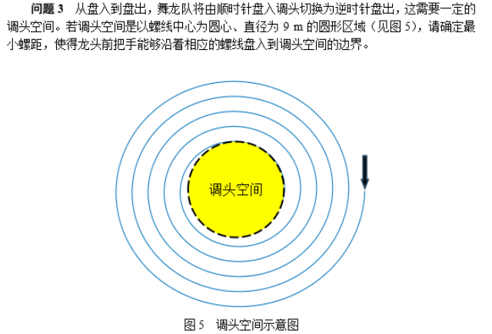

综合问题1和问题2，两个约束条件：螺距（p）和不发生碰撞